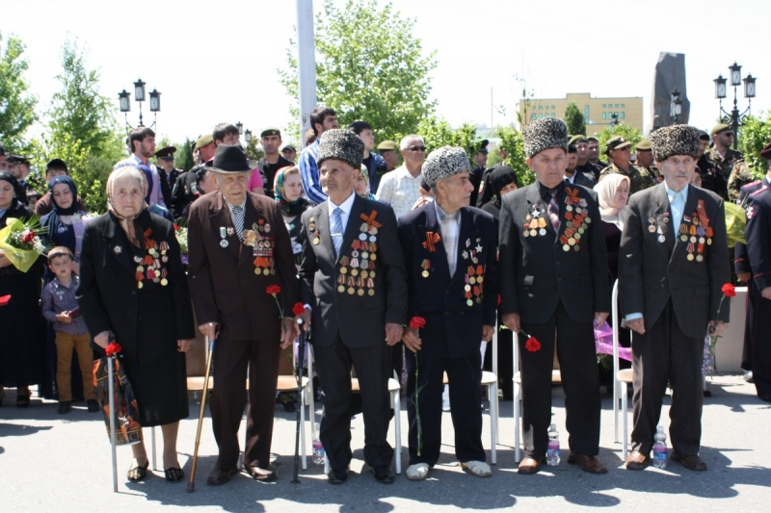

"Герои войны - память народа"
Список использованной литературы
1. Абузар Айдамиров ,трилогии книг романа "Долгие ночи " , "Тучи в горах" и "Буря".
2.Ахмадов Я.З. ,История Чечни с древнейших времен до XVIII века ," Мир дому твоему" Москва 2001 г.
3. Виноградов В.Б." Памяти вечная нить ".Грозный 1988 г.
4.В.Матиев ,"Старые -Атаги и атагинцы ".
5.Натаев С.- кандидат педагогических наук.Материал о зарождении села их книги "Гулистан ирен" .иранского ученого и писателя Аббаса Куля Бабиханова .
6. Халид Ошаев роман "Пламенные годы" , "Брест- орешек огненный ", "Слово о полку Чечено-Ингушском".
7. Работа по сбору информации о истории Старых - Атагов у старейшин села.
8. Документы из семейных архивов.

Село Старые-Атаги одно из старинных чеченских сел. В селе проживают представители более 30 чеченских тайпов, которые около трехсот лет живут дружной семьей. Село является одним из основных духовных, культурных центров Чечни.
Без сомнения с.Старые -Атаги является одним из древнейших сел на Кавказе.
Есть немало различных преданий об оснований села, но многие ссылаются на термин географический тог1и - атаг1и, которое, как известно, обозначает долину реки. У реки Аргун, у выхода из Аргунского ущелья.
Документальных источниках, первое упоминание села Старые -Атаги было в начале XI века, ученным и философом иранского происхождения Аббасом Куля Габбихихановым в книге " Гулистан Ирен " 550 году по хиджре , но не исключает того факта что село могло быть основано значительно раньше.
В Русских документах села , Старые Атаги упоминаются с 1732г.
Старые Атаги занимали стратегически важное место у входа в Аргунское ущелье.
Из преданий старейшин и ученых алимов от нынешнего Грозного до Шатоя, вдоль реки Аргун, до монголо - татарского нашествия было около 80 поселений, как больших так и маленьких .
Первое крупное и масштабное сражение полчищ хромого Тимура произошло в районе нынешнего с. Чечен - Аул и с. Старые -Атаги ,где элитная 10000 конница золото- ордынцев потерпела сокрушительное поражение .
По некоторым источникам осада Чечни войсками Тимура продолжалась от 7 до 12 лет , население и отряды Чеченского сопротивления были загнаны к черным горам (каменистые горы на границе с Грузией ).
В этой продолжительной войне, сотни раз превосходящими полчищами войск хана Тимура ,чеченцы понесли огромные потери в людских ресурсах и в экономическом плане. Отчаянное сопротивление в Чечне и в целом на Кавказе и из-за больших потерь и деморализации войск ,Тимуру пришлось отложить поход на завоевание Китая на несколько лет .
"В XIV - XV вв. после длительного периода происходит естественный прирост населения, возвращения его на плоскость".
"Завладев плоскостью, чеченцы начинают строить большие аулы, восстанавливать инфраструктуру и агропромышленный комплекс .
Они селятся по несколько фамилий вместе . А не по одной, как было прежде в горах ", - писал У. Лаудаев.
Так в начале XIX в. в с.Большие Атаги ( Старые- Атаги) насчитывалось около 800 дворов ,а в с.Чехкари было около 300 дворов, располагались они почти в притык (с. Чехкари располагалось прямо у входа в Аргунское ущелье, а Большие Атаги чуть ниже).
Отношение между Россией и Кавказом, частности с Чечней в начале XIX века складывались очень тяжело, жесткие действия и тактика выжженной земли генерала губернатора Ермолова, сопровождающиеся тяжелыми жертвами как со стороны России, так и кавказских народов привели к тому что этот конфликт "Кавказская война" - самый длительный военный период с участием Российской империи, затянувшиеся без малого почти на 100 лет.
В 1826 году 20 мая войска наместника Кавказа А.П. Ермолова возглавлямые генералом Грековым напали на село Большие Атаги и Чехкари, после четырех дневных кровопролитных боев ополчение села и отряды сопротивления возглавляемые легендарным Бейбулатом Таймиевым (А.С. Пушкин в своем очерке "Путешествие в Арзрум" называет его "грозой Кавказа") отступили в глубь гор. Обо села были сожженны и основательно разрушены.
"В журнале "Военных действий",в " Наградном списке поручику Лермонтову" упоминаются приаргунские селения Большой Чечен ,Дуду- юрт, Чах-Гери ... Аул большая Атага славилась..." Здесь же иллюстрации.
(В.Б.Виноградов. Памяти вечная нить. Грозный 1988. Стр.25).
В 1827 году по политическим мотивам происходящим в России императрица Екатерина 2 отозвала генерала Ермолова и на его место был поставлен Граф Воронцов, а после генерал- адъютанта И.Ф.Паскевича .
В 30-х годах XIX века оставшиеся в живых жители с. Большие Атаги и Чехкари начали спускаться с гор и заново обустраивать село на том месте где было Атаги .
В 1844 году русские войска в 20 верстах от крепости Грозного и в 5 верстах от селения Большие Атаги , у входа Аргунское ущелье на месте разоренного аула Чехкари ,начали воздвигать крепость названную Воздвиженской , которая просуществовала до 1918 года .
В 1845 году после возведения крепости Воздвиженская на вооружении укрепления находилось 34 орудия крепостной и полевой артиллерии. В 1850 году в укреплении побывал будущий император Александр II . Этот визит упоминается полковником К. П. Белевичем в своей книге «Несколько картин из кавказской войны и нравов горцев»:
Здесь в 1850 году драгоценная жизнь покойного Государя Императора впервые подверглась опасности : здесь Его Величество , бывший тогда наследником престола ,следуя из укрепления Воздвиженское с кюринцами и казаками ,во главе кавалерии был стремительно атакован с опушки леса чеченцами.
Во второй половине XIX века укрепление утратило свое военно стратегическое назначение и было упразднено. Позже на месте крепости возникло село Воздвиженская слобода.
Воздвиженской слободе была приходская казачья школа , где учились знаменитые и легендарные личности со Старых- Атагов ,известные не только в Чечне и на Кавказе но и в России - братья Исмаил и Ахметхан Мутушевы, которые были первыми публицистами .
Мутушев Ахметхан окончил Харьковский юридический институт и стал основоположником в России и Европе адвокатом и публицистом.
Из нашего села вышли генерал русской армии Эрисхан Алиев который составил и осуществил известный прорыв российских войск во второй мировой войне названный Брусиловским , Абдул- Муслим Магомаев, который стал основоположником азербайджанской классической музыки, писатели;- Магомед Сальмурзаев, Ахмед Нажаев ,Халид Ошаев ,Бек Саракаев (они были одними из первых языковедов советского периода, создателями чеченского алфавита на латинской основе).
В конце XIX века известный богослов из селения Кошкельды Байбетар-Хаджи во время совершения хаджа близко познакомился прямым потомком пророка Мухаммада(с.а.в.) шейхом Сайд-Хусейном Жамалуллайл в то время он являлся имамом Мекки и Медины. К слову сказать, мовлид, который мы читаем, восхваляя Пророка Мухаммада (с.а.в.), является подарком от Сайд-Хусейна Жамалуллайла всем мусульманам.
Как известно и из истории религии ,потомки Пророка Мухаммада (да благословит его Аллах и приветствует ) в то время в Саудовской Аравии стали преследоваться .Сайд -Хусейн Жамалуллайл решил отправить своих сыновей к чеченцам , так как об их прекрасных обычаях и традициях он уже знал от Байбетар - Хаджи и Юсуп -Хаджи ,а они вдвоем содействовали тому, чтобы потомки Пророка Мухаммада (да благословит его Аллах и приветствует ) поселились на чеченской земле.
В начале Сайд- Ахмад приехал в с.Кошкельды . Но ему пришелся по душе другой населенный пункт - с.Старые - Атаги , более удобный для переселившихся из дальних краев .С тех пор и по сегодняшний день представители рода курайшитов- потомки Пророка Мухаммада (да благословит его Аллах и приветствует ) живут в основном в Старых- Атагах.
Со Старых-Атагов были известные ученые алимы и богасловы - Юсуп Мулла, Ноим хаджи, Тамби Усман, Сайд-Али, Бауддин Мулла, Гака хаджи, Гулаев Абдуллах о них знали не только в Чечне и на Кавказе, но и на ближнем востоке и во всем мусульманском мире.
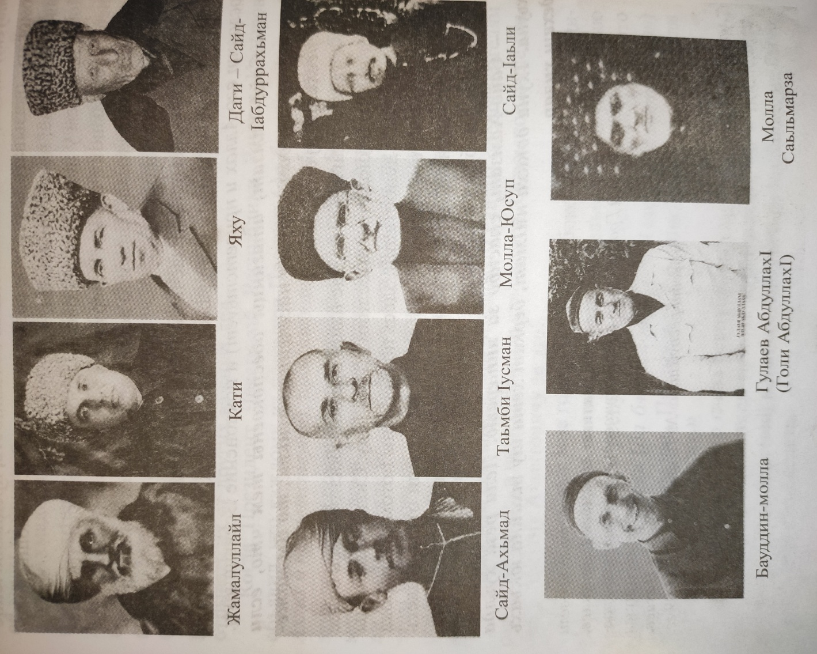

Уместно было бы вспомнить тот факт что после ареста и ссылки Шейха Кунта- Хаджи Кишиева (да будет возвышена его святость) , житель с.Старые- Атаги Телип ушел вместе с ним, где он от голода и от болезней умер и похоронен в Новгородской губернии в г. Устюженск .
"Долгие ночи" - исторический роман Абузара Айдамирова .В произведении описываются события середины XIX века , происходившие в Чечне , которые привели к переселению части чеченцев в Турцию .Роман является первой частью трилогии ,последующими частями которой являются книги "Молния в горах" и "Буря".Трилогия стала классическим произведением чеченской литературы , а автор был признан ее прижизненным классиком.
"Буря" и " Молния в горах " автор описывает жизнедеятельность народного героя - абрека Зелимхана Харочоевского и там описывается что Зелимхан был частым гостем Атагинцев , и что его близкими друзьями и соратниками до конца своей жизни были два друга - Абубакар и Аюб Тамаев .
Они оба из Больших Атагов. Второй о котором мы говорили, Аюб Тамаев, хорошо говорил на русском языке, знал письмо и поэтому в основном выполнял при Зелимхане функции писаря. Они являлись самыми верными и испытанными соратниками Зелимхана, но их постигла трагическая учесть, раньше чем абрека Зелимхана ( два друга были, разное время, путем подкупа, коварно и подло убиты в бою, окруженные царскими войсками у себя дома в Атагах.
Не стоит забывать что депутатом государственной думы России первого и второго созыва (1905 г.- 1907 г.) от Северного Кавказа был уроженец с.Старые - Атаги Ахметхан Мутушев ,известный публицист и адвокат не только в России но и в Европе.
Усилиями Ахметхана Мутушева семья Зелимхана Гушмозукаева была возвращена из ссылки с Сибири на Родину .
Хотелось бы учесть тот факт ,что мой свёкрь Чанкаев Вахаб рассказывал ;что абрек Зелимхан был частым гостям и другом его деда Чанки Исраила .
До революции 1917 года с.Старые -Атаги был центром духовным и политическим , об этом часто упоминается в Чеченской литературе , чаще чем даже г.Грозный. Все значимые события практически происходили здесь.
В Атагах заседал национальный совет во главе которого были Ахметхан Мутушев , Чуликов Ибрагим и Шейх Али Митаев .с. Большие Атаги долгое время носила титул третьей столицы Чечни .
Во время первой мировой войны 1914 года многие атагинцы были в рядах дикой дивизии ,а командующим русской артиллерии был уроженец Атагов генерал Эрисхан Алиев .Артиллерию тогда называли богом войны. Революция 1917 года разделила народ на два противоборствующих лагеря, революционеры во главе с В.И.Ленином выпустило Декрет о земле и о свободе , поэтому и велась это братоубийственная война ,где погибли миллионы людей.
В 1918 году во время ста дневных боев за г.Грозный с Деникинской армией, свое первое сокрушительное поражение белые войска получили в Атагах ( Молли барз ), где командующим Красной армии был Асланбек Шарипов , который героически погиб в этом бою .В том месте по сегодняшний день стоит памятник (Стелла) героям гражданской войны .
Географическое расположение с. Старые-Атаги в начале XX столетия,из-за присутствия водных ресурсов ( река Аргун) и пастбищ в ауле, где можно было сеять и пахать, пасти скот, по селу прилагались три больших канала воды, где стояли с десяток мельниц, что позволяло жителям Атагов быть зажиточными и безбедными.
Атагинцы еще с давних пор славились своими мастерами кузнечных дел не только в Чечне и на Кавказе, но и в России, в Европе и на ближнем Востоке. Самые известные мастера холодного оружия:( кинжалы, клинки и мечи),-Башировы и Хамзатовы. Сабля подаренная Башировым царю Александру II, во время визита в Чечню, точнее в крепость Воздвиженская будучи царевичем, храниться в Эрмитаже в городе Санкт- Петербурге.
После революции 1917 года жителем села Атаги по фамилии Умаров была построена мини электростанция.
После революционная жизнь Атагинцев,в 30-х годах прошлого столетия, в связи с коллективизацией (колхозы и совхозы) была такая же трагическая как и везде по всей России (СССР).
Сотни атагинцев из числа интеллигенции, духовных лидеров, зажиточные жители села были сосланы в Сибирь, а многие из них расстрелены.
Так одним из известных личностей того времени был уроженец села Старые-Атаги, председатель исполкома Чеченской автономной области с 1927 по 1932 год, Мамаев Хабихож Рамзанович 1901г.р.
Хабихож Рамзанович Мамаев родился в порядочной и интеллигентной семье. Командир красной армии и большевик Мамаев окончил Северо- Кавказский рабоче-крестьянский университет (КУТВ), а потом институт красных комиссаров. Он работал на разных должностях; так например, первым секретарем райкома партии Урус- Мартановского, Шалинского и Курчалоевского окружного комитета партии, так же был председателем рабоче-крестьянской инспекции (РАБКРИНАН), созданной лично В.И.Лениным, которая контролировала все органы власти в Чеченской автономной области.
Из воспоминаний Абдурахмана Авторханова, известного политического деятеля и диссидента ,проживавшего до своей смерти в Германии, известного на весь мир, писал - что Хабихож Мамаев был арестован 1933 году, из за того что Мамаев Хабихож регулярно прикрывает и помогает врагам советской власти , доносы шли на прямую в Москву . С 1933 года после его ареста о нем нечего не известно.
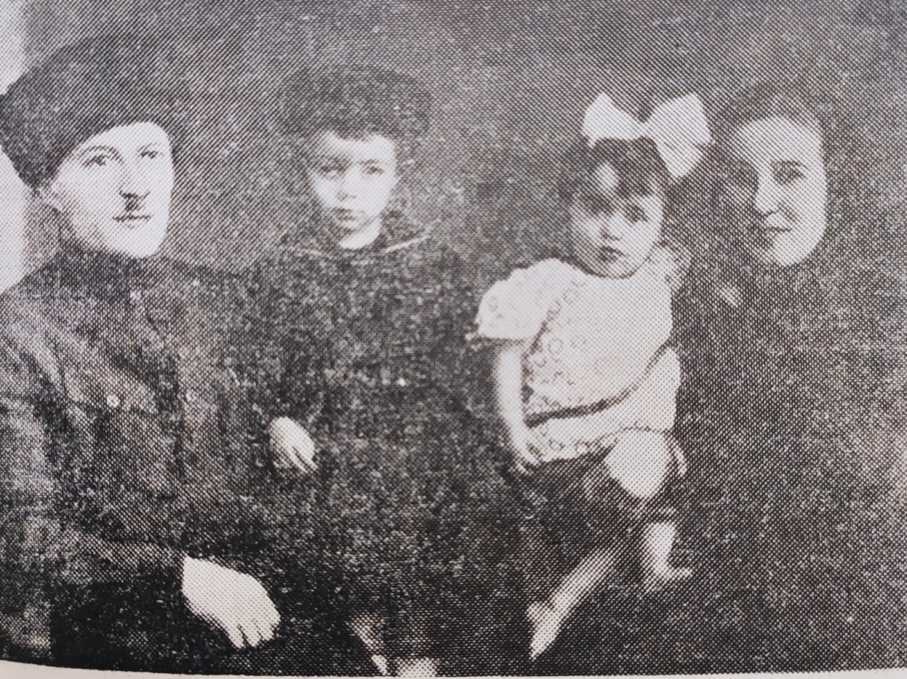
Уроженец села Старые Атаги Мамаев Хабихож Рамзанович, с супругой Хазу, сын Хасанбек и дочь Роза.

Атагинцы в истории России, Кавказа и Чечни.
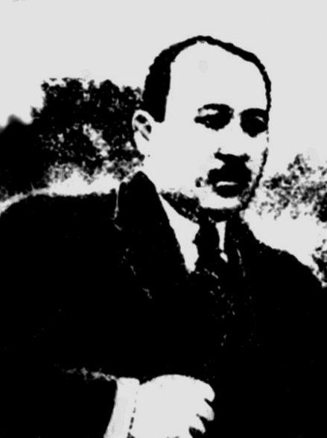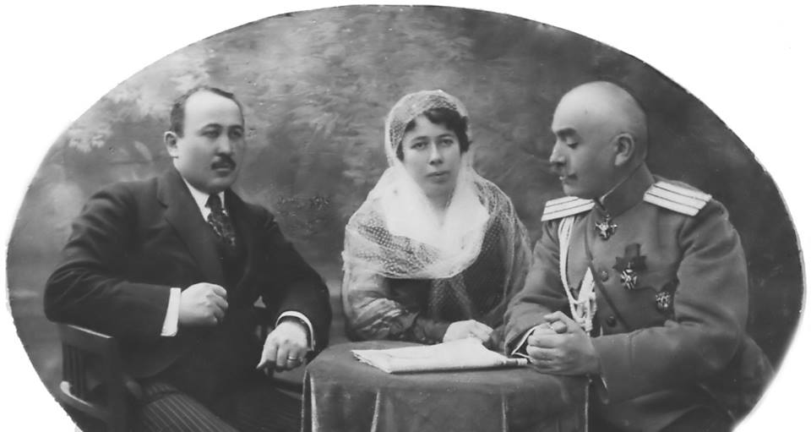
Мутушев Ахмед-Хан - участник русско-японской войны, полковник. Оставил успешную военную службу. В 1911 году окончил юридический институт. Стал известным в России и Европе адвокатом. На судебных процессах защищал беднейших слоев общества. Публицист.
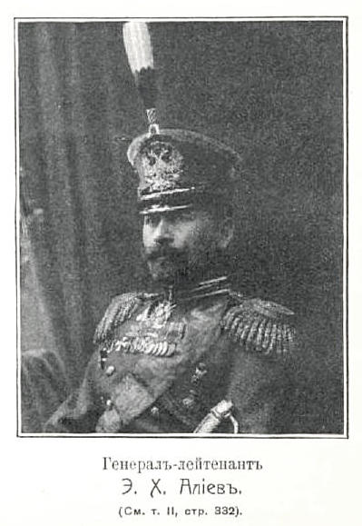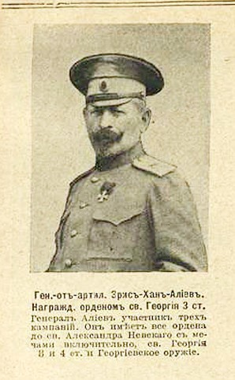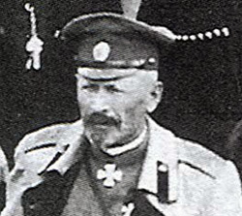
Алиев Ирисхан - царский генерал, участник русско-японской войны и Первой мировой войны. Был награжден высшими наградами России которых удостаивались сам царь Николай II, главы союзных государств.
Вместе с русским народом чеченцы, в их числе старо-атагинцы, на протяжении нескольких столетий защищали Россию от внешнего от внешнего врага. Так было в Отечественной войне 1812 года, в русско-турецких войнах, в русско-японской войне, в первой мировой войне.
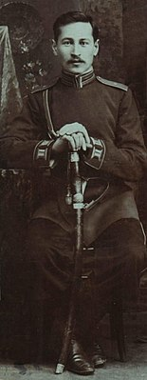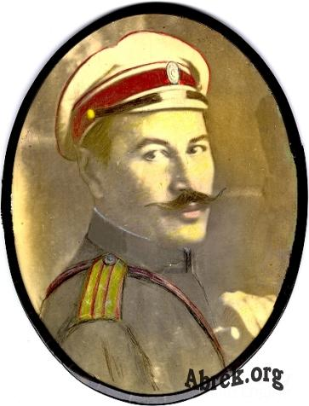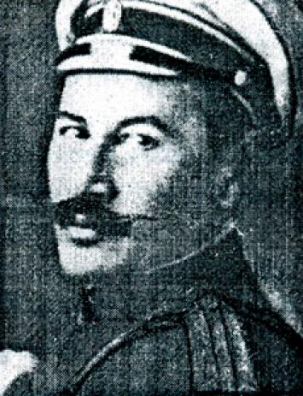
Бек (Ибрагим-Бек) Саракаев (1883 - 1934). Царский офицер, подполковник, участник Первой мировой войны в составе знаменитой "Дикой Дивизии". Кавалер орденов Святого Георгия IV степени и Святой Анны II степени с мечами. Писатель, публицист . В 1913 году издал художественно-документальные произведения "По трущебам Чечни","Чечня и пленение Шамиля", исследования "Мюридизм", "Суд и казнь Шамиля", рассказ " Суд предков" и др.

Халид Дудаевич Ошаев - уроженец села Старые Атаги.
Халид Ошаев родился в 1897 году в семье служащего. В 1916 году окончил Грозненское реальное училище, затем учился в Лесном институте в Петрограде. В 1921—1922 годах возглавлял Чеченский ревком. Потом стал директором горского педагогического института во Владикавказе.
Первые произведения Ошаева были опубликованы в 1926 году. Ошаев — автор романа в четырёх книгах «Пламенные годы» («Алун шераш») о Гражданской войне. Также является одним из соавторов повести «Гибель вендетты» о борьбе с кровной местью. Перу Ошаева принадлежат пьесы «Асланбек Шерипов» (о Гражданской войне), «Клещ», «Борьба продолжается», «Селасат», «Две Зайбуллы», «Кто виноват», «Два арбуза в одной руке», «Зулай». Помимо художественных произведений Ошаев написал ряд научных статей о чеченском фольклоре.
Заслугой Х. Д. Ошаева является работа по поиску и выявлению земляков-участников обороны Брестской крепости, о которых им была написана художественно-документальная повесть «Брест — орешек огненный», изданная в 1968 году и переизданная в 1990 году.
Халид Ошаев был одинаково одаренным историком и этнографом, педагогом и просветителем, научным исследователем и публицистом, языковедом и фольклористом, прозаиком, драматургом и переводчиком.
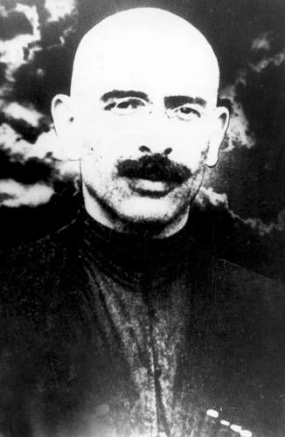 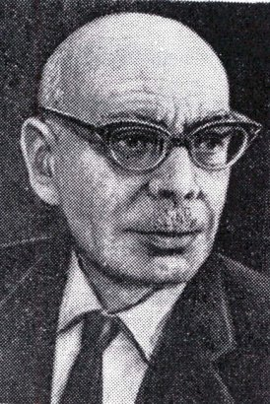 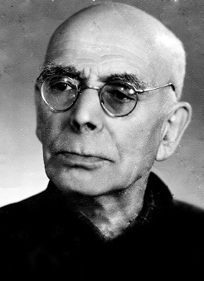
Родился Халид Ошаев 1 января 1898 г . в селе Старые Атаги. Отец его, Дуда, был лесником, а мать, Келимат, довольно образованной по тем временам женщиной. Она в совершенстве владела литературным арабским языком и писала на нем стихи. Родители постарались дать хорошее образование и сыну: в 1916 г . Халид окончил Грозненское реальное училище и поступил в Петербургский лесной институт, намереваясь продолжить дело отца. Но судьба распорядилась по-своему: в России грянули вначале Февральская, затем Октябрьская революции… Халид вернулся в Чечню и окунулся в революционные события. А затем началась насыщенная событиями и делами трудовая, творческая и просветительская деятельность Х.Ошаева. В 1920 г. он стал секретарем Грозненского горкома РКП (б), в 1921 г. – заведующим Чеченским областным отделением народного образования. В 1925 г. Х.Ошаев создал новый чеченский алфавит на латинской графике. В 1930 г. по его инициативе начал работу Чеченский научно-исследовательский институт, которым он же и руководил, а затем и сельскохозяйственный техникум в ст. Серноводск. В конце 1930 г. Халид Ошаев был назначен ректором Горского педагогического института во Владикавказе, созданного для подготовки педагогических кадров для вузов и средних специальных учебных заведений Чечни, Ингушетии, Дагестана, Осетии, Кабардино-Балкарии. А в 1936 г. стал директором Пятигорского историко- лингвистического научно-исследовательского института. Но в 1937 г. Х.Ошаев по доносу был арестован, перевезен в Грозненскую тюрьму и просидел в ней в камере-одиночке 22 месяца, а затем был оправлен в ссылку в Магадан. Выжить в лагере Ошаеву помогло то, что он освоил профессию фельдшера- лаборанта. Вернулся Х.Ошаев из лагерей в 1950 г . Халид Ошаев внёс неоценимый вклад в развитие чеченской литературы. Благодоря поискам и титаническому труду Халида Ошаева стало известно о героических защитниках Брестской крепости (457 человек чеченцев и ингушей) во время Великой Отечественной войны.
Халид Ошаев был одним из первых исследователем и осветителем темы: о воинах из числа чеченцев и ингушей воевавших и героически погибших на фронтах Великой Отечественной Войны .
Имя Халида Ошаева внесено золотыми буквами в историю Чеченского народа, как борца за торжество правды и справедливости.
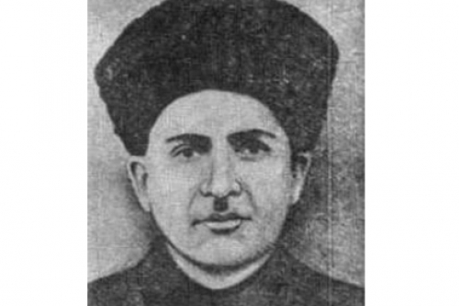

Список Атагинцев участников Великой Отечественной Войны.

Абдулкадыров Али Ахмедович | Ампукаев Нажмуди Юнусович
Абдулхаджиев Абдулхамид Абдулхаджиевич | Алисултанов Саламбек Алисултанович
Абдулхаджиев Абусупьян Абдулхаджиевич | Анзоров Зайна Абубакарович
Абдулхаджиев Абдулхамид | Анзоров Альви Абубакарович
Абдурзуков Хамид Ахмадович | Апаев Масуд Ахмадович
Абубакаров Абумуслим | Арсамиков Ибрагим
Абубакаров Саид Абубакарович | Арсамиков Мовла
Абубакаров Ибрагим Асхабович | Арсамиков Салавди
Абуев Иляс Хезирович | Арсамиков Эльбек Арсамикович
Абуханов Амхад | Арсамиков Яраги
Абуханов Шахид | Арсамирзаев Али Асхабович
Автарханов Адам Бикаевич | Атаев Абдурахман
Автарханов Усман Бикаевич | Ахмадов Абдулла Алаудинович
Адам Балаудин Адаевич | Ахмадов Адам Умарович
Айдаев Вахид | Ахмадов Алаудин
Айдамиров Махмуд | Ахмадов Билал Кутузович
Алаев Усман Алаевич | Ахмадов Илес Ахмадович
Алиев Хусейн Алиевич | Ахмадов Мансур Ахмадович
Алисов Асхаб | Ахмадов Мовлди Ахмадович
Амзатханов Ахмед | Ахмадов Хамид Кутузович
Алисултанов Магомед Алисултанович | Джабраилов Магомед-Эмин
Ахмадов Цома Ахмадович | Джабраилов Сайд-Ахмед Давлетмирзаевич
Ахмадов Ваха | Джабраилов Сайд-Эмин
Ахмерзаев Якуб | Джабраилов Усман
Багаев Алаудин Алиевич | Джамалдинов Хумид
Багаев Баудин | Джамбеков Изнаур Абубакарович
Багаев Ризван Багаевич | Джамбеков Махмуд Абуханович
Багаев Салман Багаевич | Джанаралиев Масуд
Бакаев Алаудин Бахаевич | Джанаралиев Рамзан Джанаралиевич
Барзаев Аламахад | Джандаров Дуккус
Барзукаев Магомед | Джандаров Кюри
Барзукаев Хасан | Джумаев Хамид
Батаев Алавди Батаевич | Дидигов Мага
Бачаев Ахмад Бачаевич | Дидигов Саламбек
Бачаев Ахмед Бачаевич | Дидигов Салман
Башаев Абу Магомедович | Дикаев Андарбек Мовтаевич
Башаев Али Миназович | Дикаев Селим
Башаев Ваха | Дикаев Султан Дикаевич
Башаев Махмуд Магомедович | Дошаев Аддулазим
Берсаев Хамид | Дошукаев Ади Муциевич
Берсанукаев Абдулхамид Ахмадович | Дугаев Айнди
Бесултанов Лечи Солтабекович | Дугаев Усман
Битомиров Билат Битамирович | Джабраилов Халид
Буркаев Хамид Юнусович | Закаев Абея Султомурадович
Вахидов Нани | Закриев Шарпудин Жамалдинович
Вашаев Ваха | Замаев Аби Солтамурадович
Васаитов Салман | Забиров Сайд Хаджибекирович
Габаев Ахмад Габаевич | Ибрагимов Абдул-Муталиб Арсемикович
Газиев А.Г. | Ибриев Абдулхамид
Газиев Ваха Джамалевич | Ибриев Сайд-Эмин
Гакаев Абдул Ахмедович | Идалбаев Саламбек
Гамаев Абу-Езид | Идалбиев Мага
Гхаев Алауддин Гехаевич | Идалбиев Салман
Давлатмирзаев Сайд-Ахмед | Индербиев Супьян
Давлетукаев Амхад Алихаджиевич | Ислаев-Дукузов Хамид Юсупович
Дагаев Геха Дагаевич | Исмаилов Саламбек Исмаилович
Дадаев Залауди | Исраилов Эдисолта
Дангаев Эдисолт | Истапаев Даа Джамилович
Даудов Усман | Кагирманов Уда
Дедаев Махмуд | Кагирманов Ута
Дедаев Хамид | Канаев Якуб
Демельханов Сайд-Селим | Кантаев Магомед
Касумов Тагир | Муртазалиев Мовлди
Каччаев Бокказ | Мусаев Абуезид Малсагович
Круть Иван Романович | Мусаев Абу-Салман
Кунтаев Саид-Хасан | Мусаев Ваха Мусаевич
Курбанов Каим | Мусаев Кали Асламбекович
Курбанов Керим | Мусаев Хамид
Магомедов Тута Магомедович | Мусаев Хусейн Мусаевич
Магомаев Али Асхабович | Мусипов Джабраил Самбклатович
Магомаев Магомет Абдул-Муслимович | Мутаев Амет
Магомаев Хури Асхабович | Мутиев Магомед
Магомерзаев Усман | Мутиев Мовлди
Макаев Андарбек Якубович | Мутсаев Моча Саятович
Макаев Мату | Мутушев Бетирсолт исмаилович
Мамаев Абдулбаки | Мутушев Жабраил
Матиев Хамид Усманович | Муцаев Махмуд
Масхаев Эльбек | Мучаев Мовяди Мучаевич
Махмадов Мухади | Нажаев Бада
Махмурзаев Шахид | Назиров Султан Магомедович
Мациев Турко | Назиров Шама Магомедович
Межидов Ахмад | Насардинов Закраил
Мехтиех Ибрагим Мехтиевич | Насардинов Мовлди Насардинович
Мидаев Ахьяд | Насуханов Хубид
Мовлаев Асхаб | Насуханов Шахид
Мовтаев Рашид | Натаев Абдурахман Натаевич
Мудаев Абузахар | Натаев Ахмад
Мудаев Адумат | Нахнаев Сайда Яхъяевич
Мудаев Али Умарович | Осмаев Магомед Бексолтоевич
Мудаев Хусейн | Осмаев Махмуд Аслаханович
Мудаев Шахид Махадинович | Паскаев Бекирсолта
Мударов Андарбек | Пашаев Ахъяд Пашаевич
Музаев Авхад Эдилович | Пашаев Хамид Пашаевич
Музаев Таги Магомедович | Русин Василий Федорович
Музаев Умар | Сааев Зейнди
Музаев Хам-Магомед Магомедович | Сааев Якуб
Мукаев Али Усманович | Садаев Андарбек Махмудович
Мукаев баташ Даликович | Садулаев Хамид
Мукаев Тати Даликович | Садыков Ахъяд Асхабович
Мукаев Усман Усманович | Садыков Зайнди Асхабович
Мунаев Зайнди | Садыков Махмуд Багалович
Муртазалиев Ибрагим | Садыков Хумид Асхабович
Саидов Сайл-Селим Магомедович | Хагаев Рашид Исмаилович
Сайгириев Абубакар Сайгириевич | Хадаев Лага Дудушевич
Сайтаев Муса Катаевич | Хадаев Салах
Сайтаев Яраги Мидаевич | Хадаев Хумид Сулиманович
Самбиев Мовла Мидаевич | Хаджимурадов Абдул
Самбиев Мовла Цокаевич | Хадизов Магомед
Сапарбиев Салман | Хажалиев Абу
Сапарбиев Султан | Хажигереев Магомед Алсултанович
Сапарбиев Хасан | Хажигереев Саламбек Алсултанович
Сапиев Сайпудди Сапиевич | Хайтаев Али Алихаджиевич
Саханов Ибрагим | Хайтаев Иса Якубович
Седиев Арби Магомедович | Хайтаев Махмуд Магомедович
Седиев Турка Магомедович | Хайтаев Муса Якубович
Сельмурзаев Турка Сальмурзаевич | Хайтаев Умар Алихаджиевич
Сербиев Раид Ришидович | Хайтаев Усман Алихаджиевич
Сербиев Сайд-Ахмед | Хакимов Хамид
Сербиев Салман Дениевич | Хамзатов Абу Чучаевич
Серганов Абдул Хаким | Хамзатов Пюса Чучаевич
Солтамурзаев Нажмудди | Хамидов Харон Саадович
Сулейманов Абубешир | Хамиев Абдурашид
Сусарбиев Таса Нежидович | Хасаров Ахьяд Хасарович
Сутаев Шарани Солтамикович | Хасаров Мовлди Закиевич
Тавсуркаев Сайд-Али | Хасиев Душа Чагаевич
Тазаев Магомед Тазаевич | Хасиев Мита Чагаевич
Такаев Кани | Хасиев Мумади Хасуев Бетирсолт
Тасуев Жабраил Адкарович | Цицаев Усман
Тасуев Султан Минкаилович | Цицаев Усман Даудович
Татаев Докка Умарович | Цукаев Абдул-Хаким
Татаев Муса Шамханович | Цукаев Дауд Абдулхакимович
Тимирбулатов Мовла Сусарбиевич | Цукаев Хамид
Тукаев Абдул Абдул-Муслимович | Цукаев Юсуп Усманович
Тукаев Махмуд | Чагаев Абдулвахаб Абдулаевич
Тукаев Умалт Ноамаевич | Чагаев Абдул-Рашид
Умаев Тапа | Чанкаев Альви Абдулаевич
Умаров Абдул Вахидович | Чапаев Алхазур
Умаров Адам Умарович | Чикуев Муа Алакович
Умаров Дама Умарович | Чуликов Баштар
Умаров Тапа | Шаипов Муса Махмудович
Умахаев Джамалдин Хамзатович | Шаипов Магомед
Умхаев Абдурахман Идрисович | Шампаев Дамад Магомедович
Умхаев Хусейн ХамидовичУсидов Исмаил Дугаевич | Шаптукаев Изади Минкаилович
Усманов Овхан | Шахбулатов Жабраил
Шовхаев Усама | Шемилов Ваха Масаевич
Эдилов Калаш | Эдильсултанов Салман
Эжаев Исраил | Экаев дауд Экаевич
Экаев Хамид Экаевич | Эльмурзаев Нуда
Эльмурзаев Харон | Эрзанукаев Зияуди
Эсамбаев Мума Алисултанови | Юнусов Умар
Юнусов Хамид | Юсупов Абдулхамид Асхабович
Юсупов Салман | Юсупхаджиев Тапа Юсупхаджисвич
Явсултанов Зелимхан Явсултанович | Якубов Усман
Яндаров Газали | Яндарбиев Шахаб
Яскаев Мехди | Яскаев Эльбек
Яхъяев Ахмади Цуцаевич | Ящуркаев Алу Амхадович

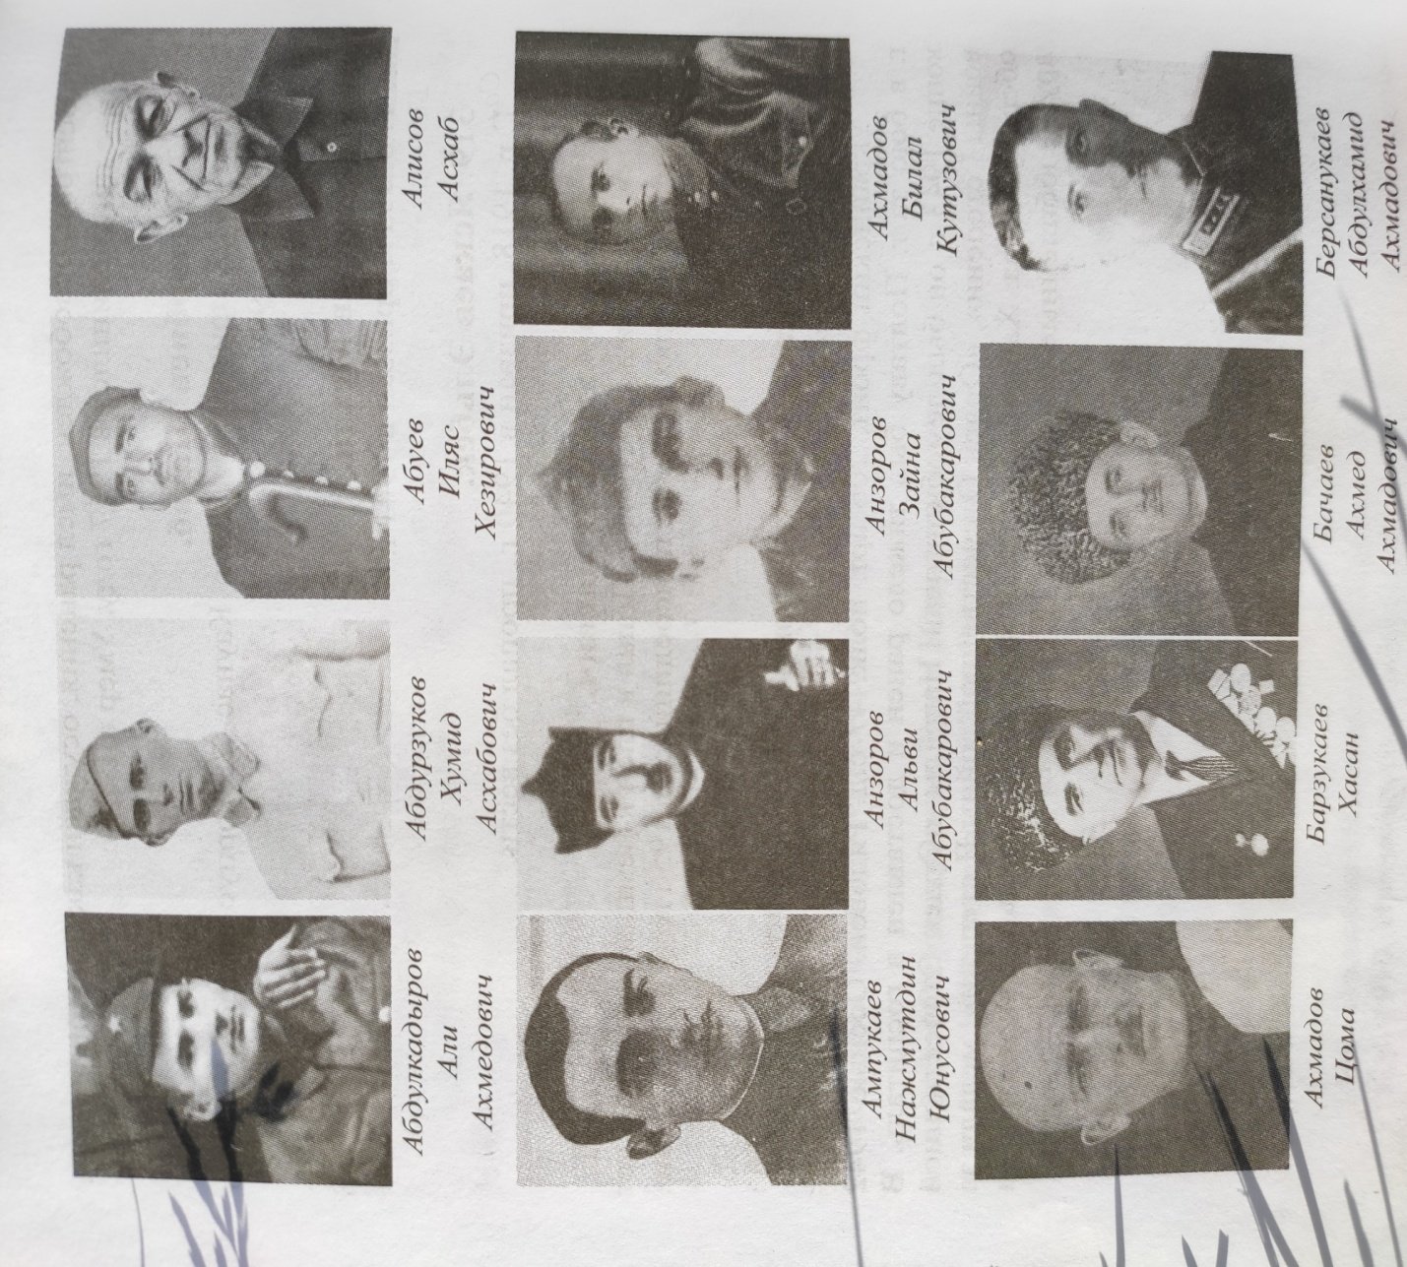
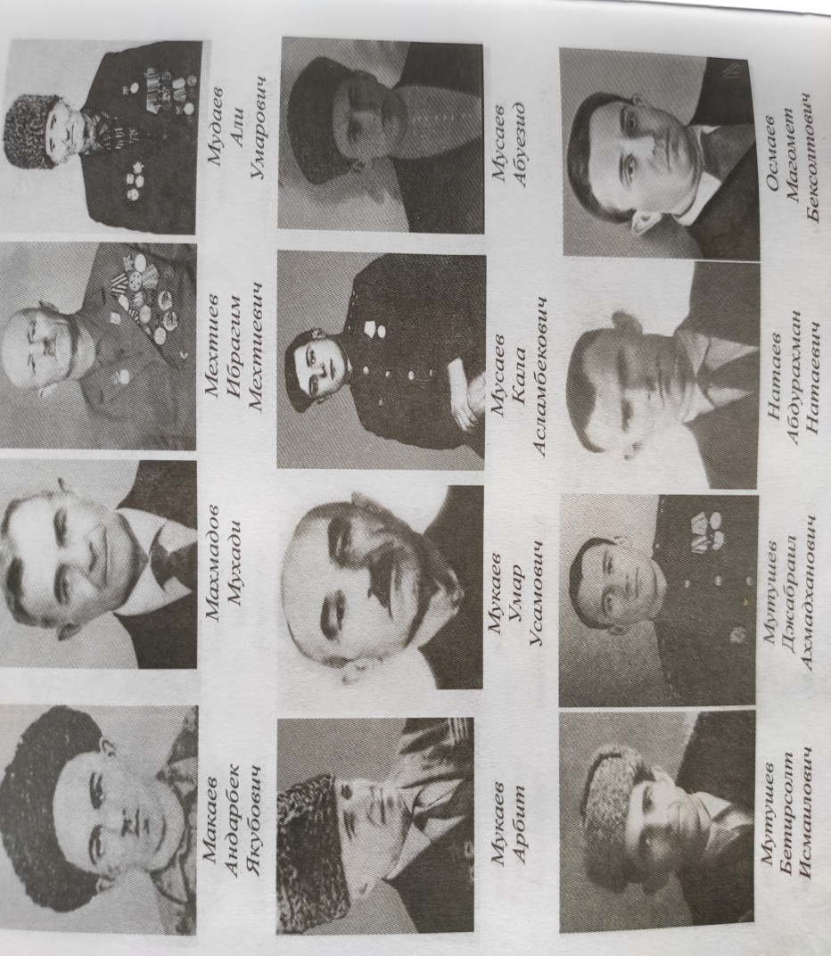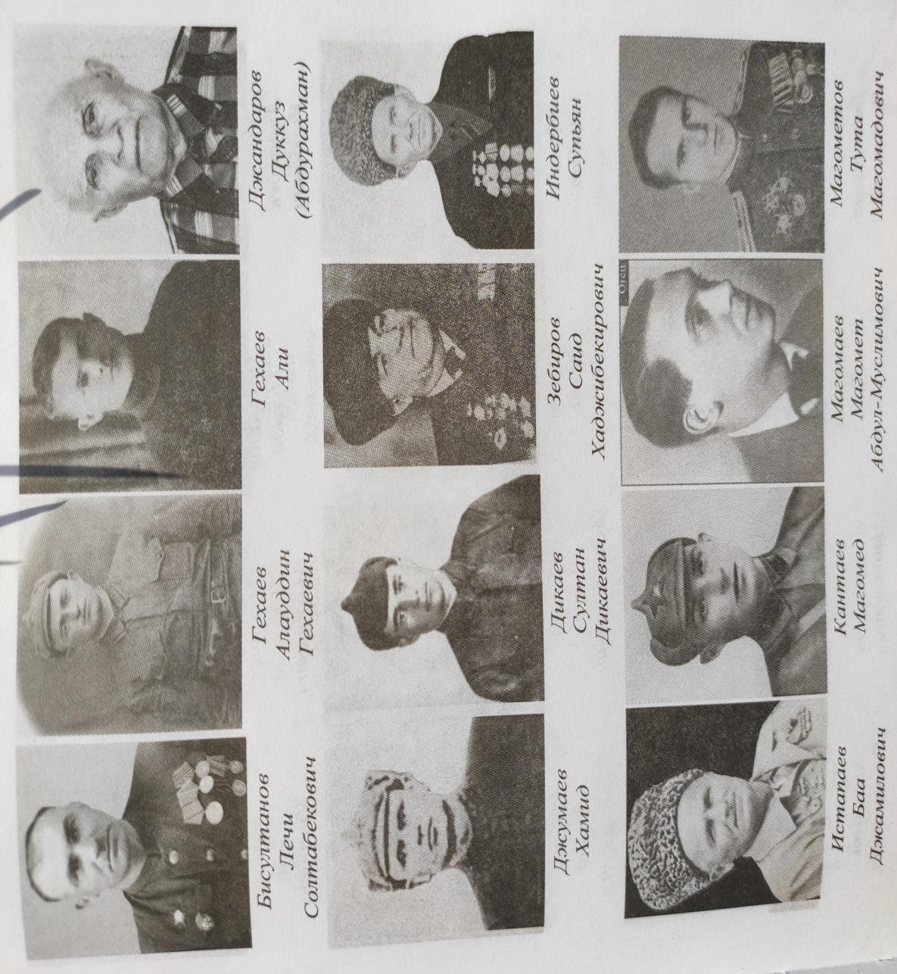

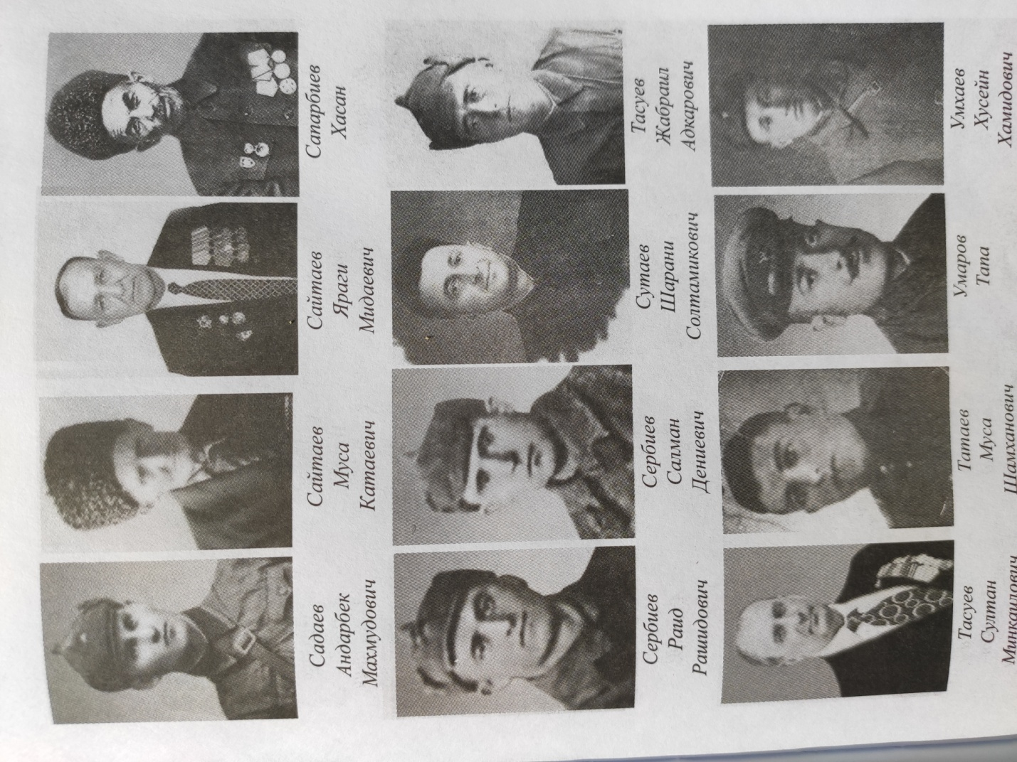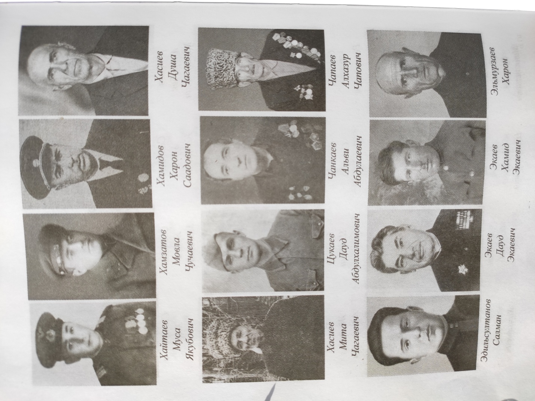
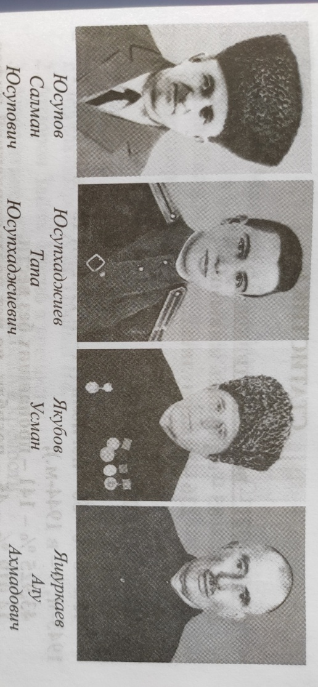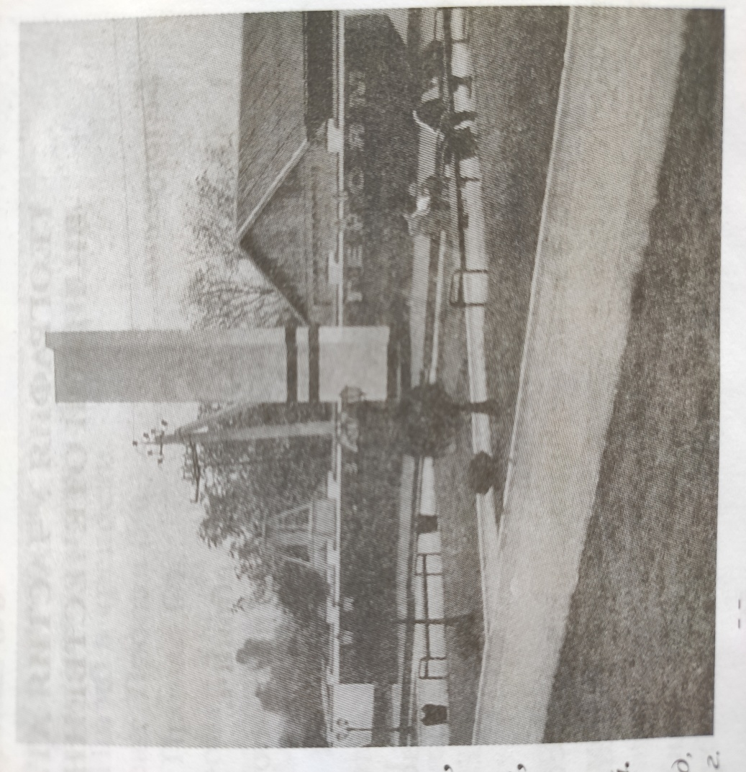
Статистика

100 % - 335- участников ВОВ.
25,48% - 85 - вернулись живыми.
74,52% - 250 не вернулись...
От числа призванных :
15,576 %- 50 - погибли (11 - в 1941-м; 13 - в 1942-м ; 17- в 1943-м ;9- в -1944-м .);
43,925 % - 141 - пропавших без вести.
14,019 % - 45 - погибли ,но нет подтвержденной информации о времени и месте гибели.

География участия атагинцев в
Великой Отечественной Войны
Белоруссия; Брест ,Минск ,Гомель,
Украина ; Киев ,Харьков ,Одесса ,Донецк ,
Россия; Смоленск, Москва, Сталинград ,Ростов ,Курск, Кубань, Крым, Кавказ, и т д ...
Польша, Венгрия, Чехословакия, Румыния, Югославия и Германия.

Герой войны - память народа

Чанкаев Альви Абдулаевич (1922-1983)
Уроженец села Старые- Атаги Чанкаев Альви Абдулаевич родился в порядочной и интеллигентной семье тружеников .
Предки Чанкаевых поселились Атагах в далеких , 30- х годах 19 века из Шатоевского района , из села Асланбека Шарипова (Хъенкхал).
Альви был старшим сыном многодетной семьи Абдуллы(Арби,Абдул-Вахаб, Салмату ,Ваха ,Ахмед, Раиса и Разет ).
К началу войны шел третий год учебы Альви в Грозненском медицинском училище.
22 июня 1941 год. Первый день войны. Великая отечественная война- самая тяжелая война из всех войн, когда либо пережитых страной....

Память в наследство

...Мы пали чтобы мир сберечь ,
Чтоб у Кремля,
Дав крылья песням ,
Огонь негаснущий зажечь,
Восстав солдатом неизвестным.
А. Кусаев

Чанкаев Альви ,в первые же дни войны ,уговорив военного комиссара в военкомате , хотя ему было только 16 лет, ушел добровольцем на фронт. Его семья только через два месяца получила первую весточку от него. Свое первое крещение Альви Абдулаевич на подступах к Москве, благодаря массовому героизму, мужество и стойкости защитников враг был остановлен и отброшен назад. Великая победа началась с разгрома фашистов под Москвой и свою первую награду орден красной звезды он получил там.16 лет командир взвода, в звании лейтенанта и орден Красной звезды- это звучит и значит многое. Вообще-то у него было более десяти орденов и медалей, а ведь каждая боевая награда означала какой-то героический поступок.
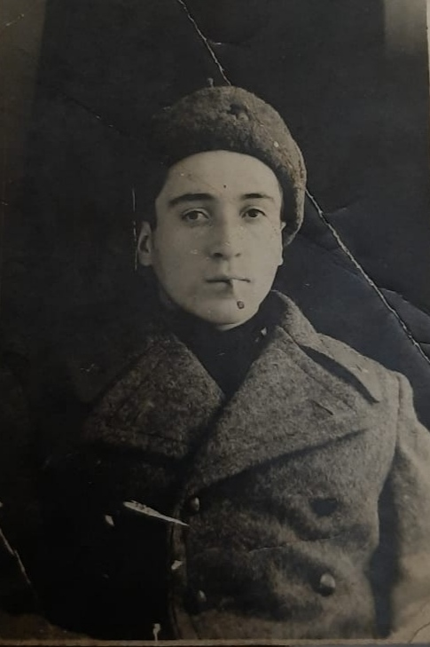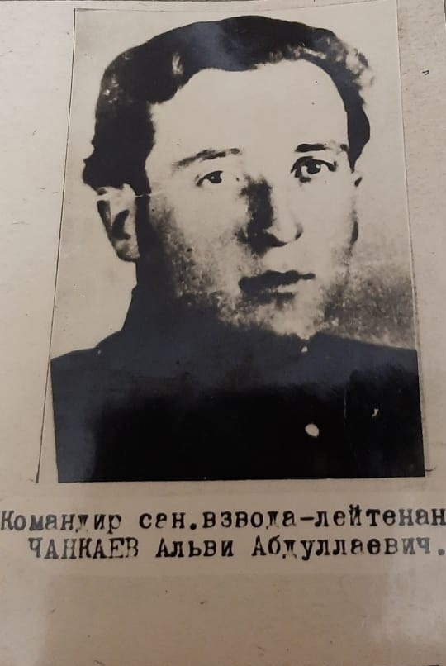

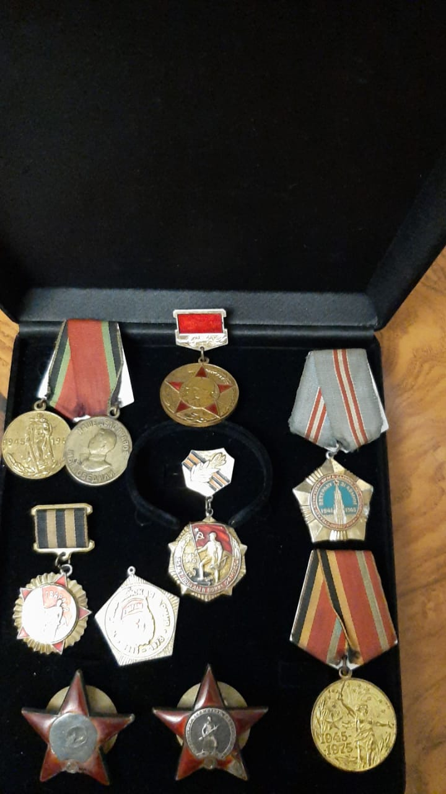
Чанкаев Абдулкерим Вахабович, хранитель моего очага, рассказал мне один эпизод из жизни своего дяди Альви ко дню Великой Победы на 9 мая 1979г,в Старые-Атаги. Их было 17 человек вместе со своими семьями, во главе с легендарным генералом Морозовым, героем Советского Союза, командиром полка. Про это у нас в семейной реликвии есть документальный фильм, который мы все с родственниками просматривали десятки раз и очень гордимся этим.
В Сталинграде в 1942 году Альви Чанкаев вместе с развед группой из 10 человек, получили задание перейти реку Волгу, чтобы добыть языка из главного штаба фельдмаршала Паувлюса, для наступления наступления наших войск . Наше командование думало, что группа погибла, но разведчиков все равно ждали и надеялись что они живы , когда под утро из-за сумерек у края реки Волги услышали из далека кто-то плывет, это был Альви. Взяв в плен немца из штаба, группа с боями пробивалась к своим. Все разведчики героически погибли, в живых остался Альви. Будучи тяжело раненным он один привязав к бревну немца, ночью переплыл Волгу и задание командования было выполнено. В 17 лет сделать такое - это подвиг, командование наградило его очередным орденом- орденом Красной звезды. А первый получил под Москвой, вынося раненных с поля боя под артиллерийским обстрелом. На повозке с одной лошадью чудом ускользая от снарядов, только в одном бою он вынес свыше 300 раненных на повозке с лошадью, ему было всего 16 лет.
Большим сюрпризом для родственников, было его возвращение домой в 1942 году после ранения на краткосрочный отпуск. Пробыв дома 11 дней, но на отпуск ему дали 7 дней и он вернулся на фронт. В назначенное время Альви не уехал, потому - что приезд свой он застал убийство бандой своего отца Абдуллы. Абдулла в то время работал председателем колхоза. Бандиты пытались угнать колхозных лошадей, но Абдулла ценой своей жизни не дал свершиться этому. Альви не успокоился и не уехал пока не уничтожил главарей банды, хотя он наверняка знал чем грозит отсрочка, даже на один день. И опять не было вестей. Долгожданная весточка пришла перед самым выселением. Лишь много лет спустя родные узнали о том, что Альви спасло, и он остался в живых благодаря боевому братству товарищей по оружию. Все командование полка и личный состав ходатайствовали выше стоящему руководству чтобы приговор Альви за отсрочку был более мягким и он ушел от трибунала.
Даже когда чеченцев выселяли 1944 году, по ложному обвинению Берия, многих чеченцев с фронтов отзывали и отправляли в Казахстан и Киргизию, но Альви по ходатайству всех командиров, вплоть до командира дивизии, оставили в своей части и он воевал до 9 мая 1945 года, дошел до Берлина.
Да, чуть не забыла, хотелось бы вспомнить рассказ сестры Раисы; - что вместе с братом Альви на одном курсе учились Ваха Алиев и Шамсудди Алимханов (впоследствии они стали известными в республике врачами ,как и Альви), и что они были хорошими друзьями до конца жизни. Трое друзей получили подарок часы от руководства училища за отличную учебу. В этом, 2020 году в канун 75-летия победы над фашистской Германии, руководством республики одна из улиц была переименована и названа в честь друга Альви, улица имени "Вахи Алиева", думается что ближайшем будущем руководство района и республики обратит внимание и на заслуги ветерана войны и труда Чанкаева Альви Абдулаевича.
После Великой Победы 1945 года и возвращение из Германии, Альви напраляли в разные города, и он работал госпиталях и в больницах врачом, так как в то время было очень много раненых и искалеченных войной.
К семье Альви присоединился только 1953 году, которая в то время проживала в средней Азии, Казахстане, сосланные по ложному обвинению Берия, как и весь Чеченский народ. Альви был сильно огорчен тем, что от голода, холода и болезни тифа погибли его братья Арби, Ахмед и сестра Салмату. Свекр мой, - Вахаб Чанкаев рассказывал:" Наша семья не выжила, если бы брат Альви не присылал деньги."
В 1957 году после реабилитации Хрущевым Чеченского народа ,вернулись в свое родовое село Старые-Атаги. Работал фельдшером в Староатагинской больнице до конца жизни спасая и облегчая жизни больных детей и взрослых, а их было сотни, может и тысяча.
По рассказам родных, розговоры о войне в их доме были запретной темой. Он никогда не рассказывал о фронтовых буднях. Лишь летом 1967 года, когда он получил письмо от однополчан из Кишинева , было заметно, что он волнуется. Из письма узнал что медицинская сестра санитарной роты Аня Беликова и командир роты Герц Файгенблат поженились .Фронтовые друзья писали, что долго розыскивали его и всех живых, предлагали встретиться. Альви ответил, что с радостью примет их в родном селе.
Через месяц приехали гости. Их было трое: Александр Борисович Павлов из Южно- Уральска, Виталий Петрович Овчинников из города Березники Пермской области, Александр Фешилович Спектор из города Армавир. Деши, мать Альви ,приняла однополчан сына как родных. Ей очень хотелось увидеть Аню .Но среди гостей ее не оказалось. Зато пришла телеграмма :"Дорогие друзья очень сожалеем, но выехать не можем .Желаем вам всем, наши дорогие, фронтовые друзья, хорошей встречи. Мысленно будем все время с вами".
Затаив дыхание, к их разговорам прислушивались многочисленные соседи и односельчане, родственники. Тем временем гости то хохотали ,то их лица становились хмурыми .Вспоминали поименно боевых товарищей, тогда еще совсем юных девушек и юношей, которые вместе сними отчаянно дрались, Вспоминали и тех ,кто не вернулся с полей битв войны .Эти воспоминания еще тверже сплачивали их дружбу, рожденную в годы испытаний .
Однополчане отца приезжали к нам часто. Да и родители ездили к ним то на Украину, то в Молдавию, в Москву, в Минеральные Воды и другие города. Тогда мы оставались с бабушкой, - рассказывают Али и Бирлант Чанкаевы.
В семейном альбоме Чанкаевых бережно хранятся фотографии тех лет. Жаль только, что фронтовики не подписали их, и сегодня дети не помнят всех имен однополчан отца. Но одно лицо они узнают на любой фотографии: Аня.
Анна и Герц Файгенблат не раз приезжали в Старые - Атаги. Именно они и были инициаторами розыска однополчан в 1967 году.
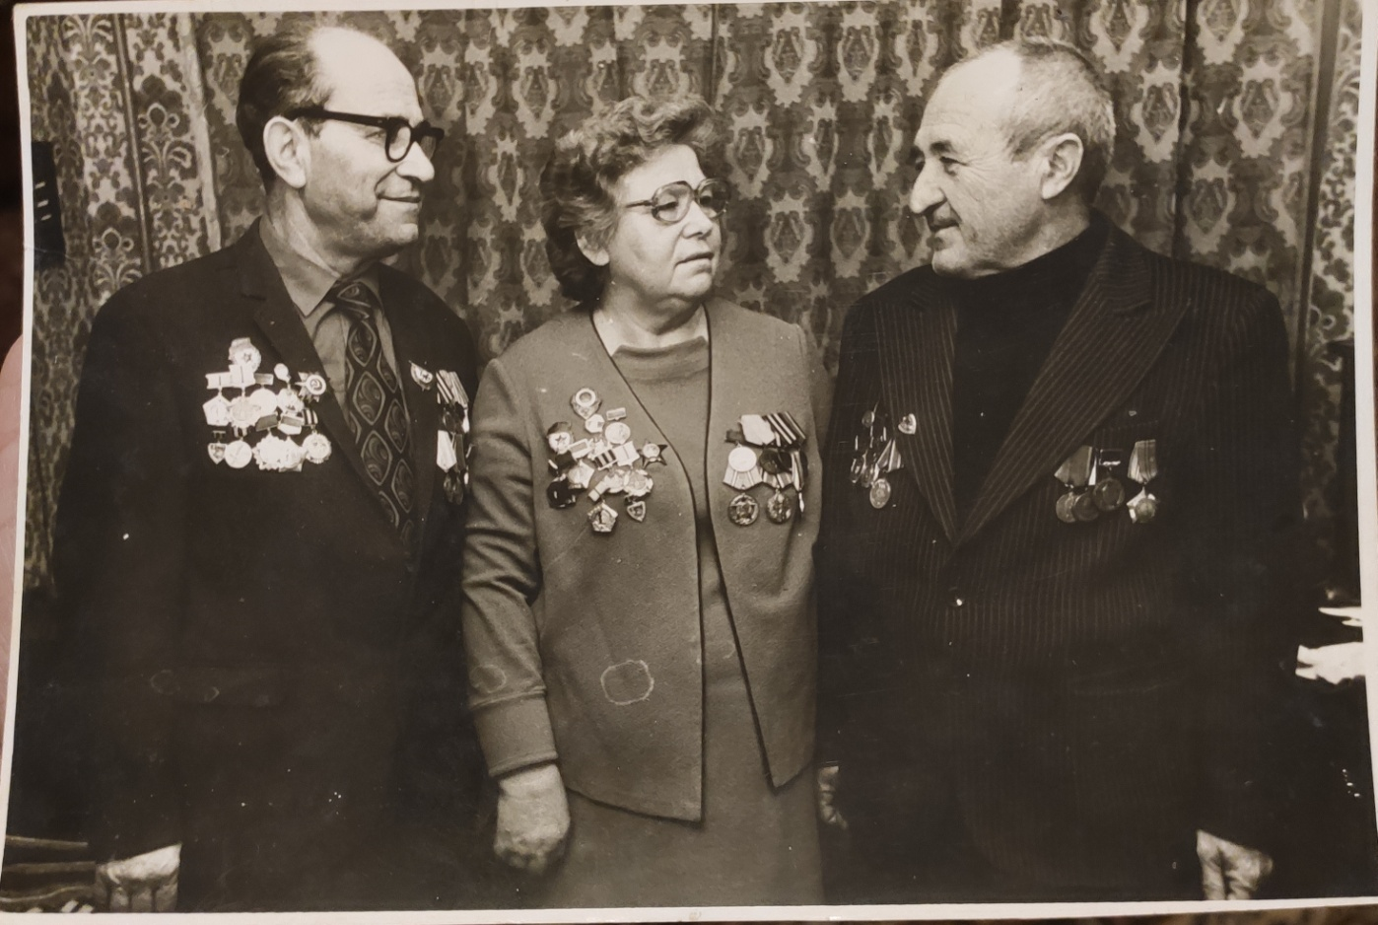
Герц Файгенблат, Аня и Альви Чанкаев (Боевые друзья в Грозном)

Боевой путь Альви Чанкаева.
Уральская 379-я Режицкая стрелковая Дивизия полк-1255-й
Фотографии встреч Альви Чанкаева с боевыми друзьями, в разное время и разных городах, особенно встречи в конун Великой Победы на 9 мая, из личного альбома Альви и архива родственников, которые они хронят бережно.
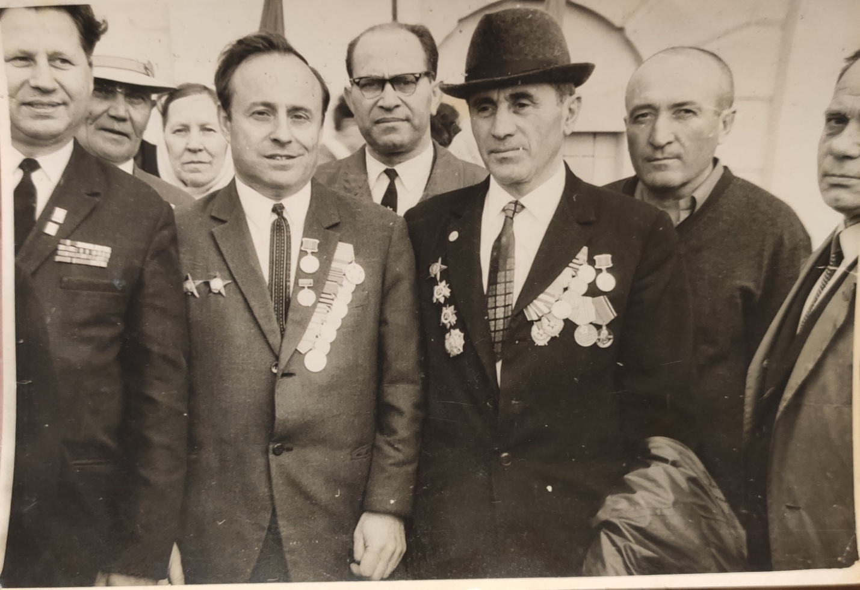
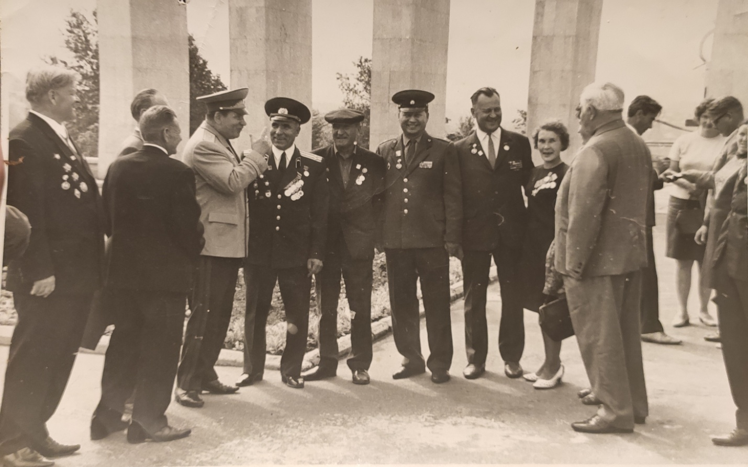

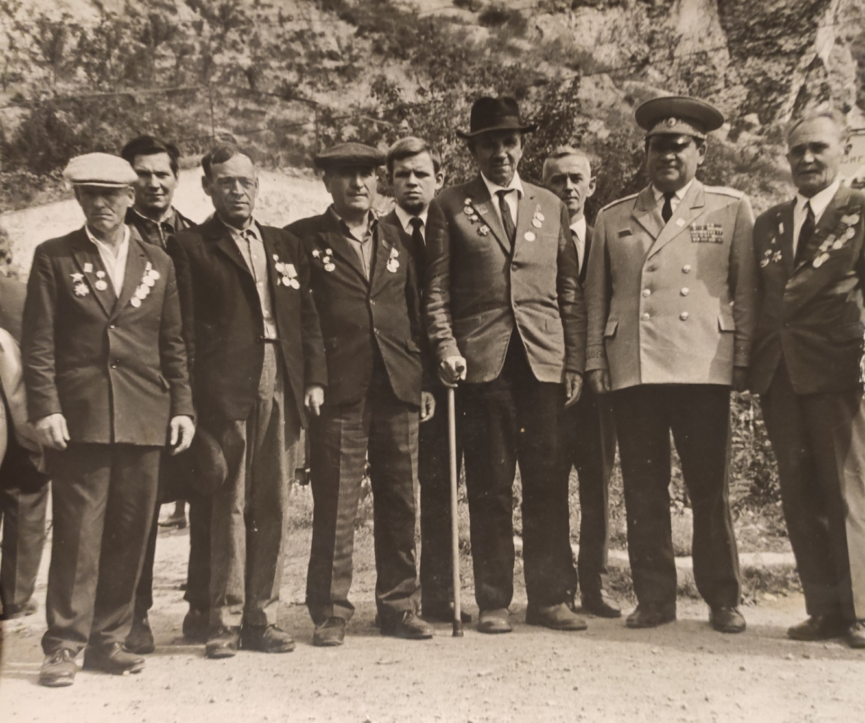
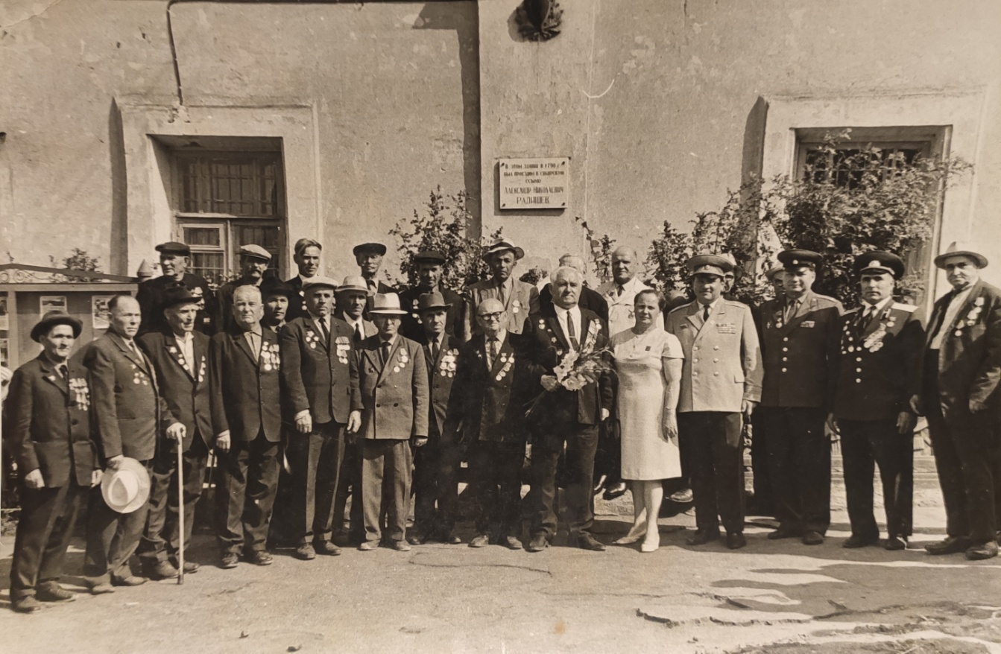

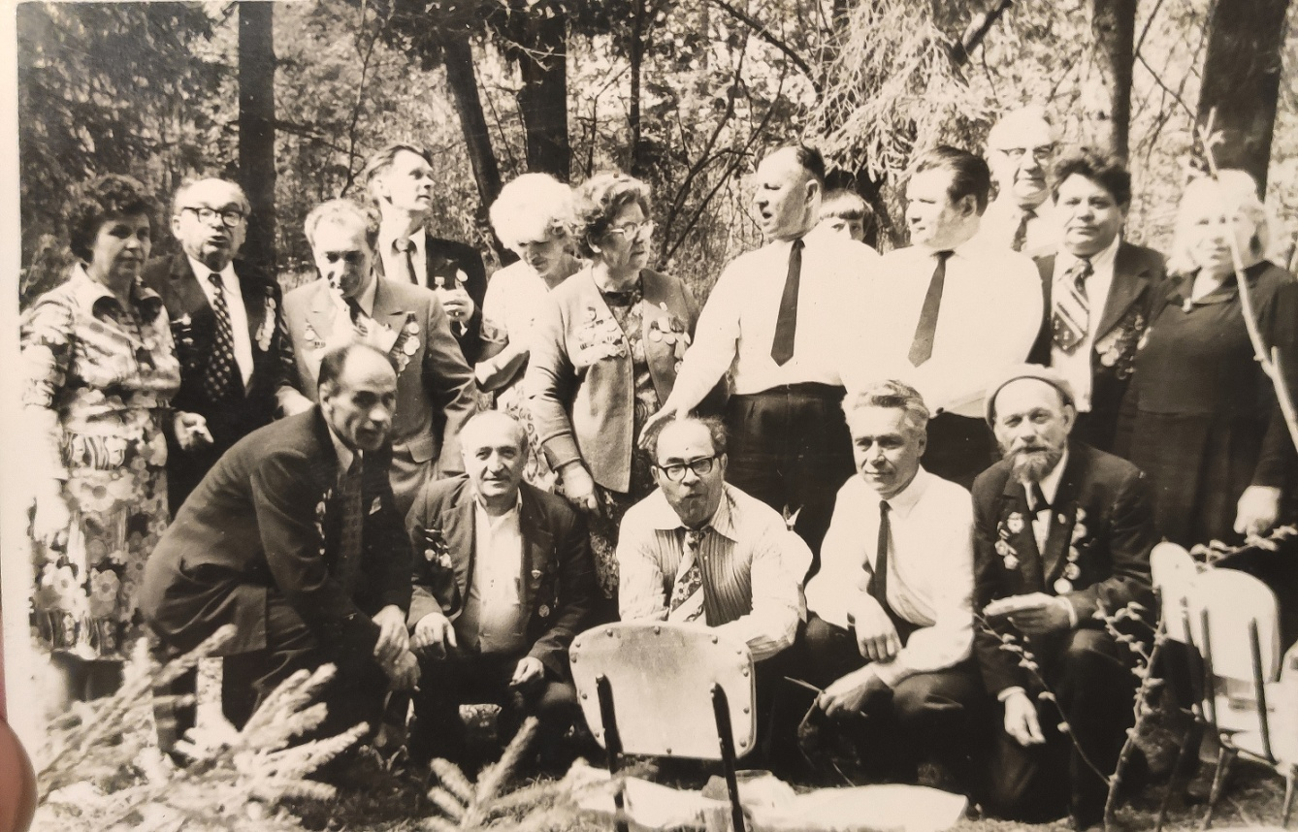
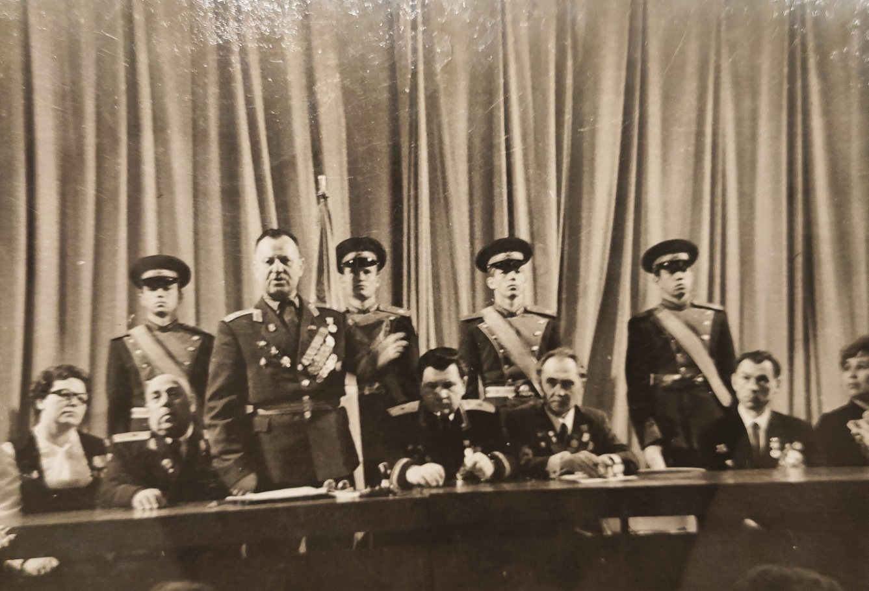

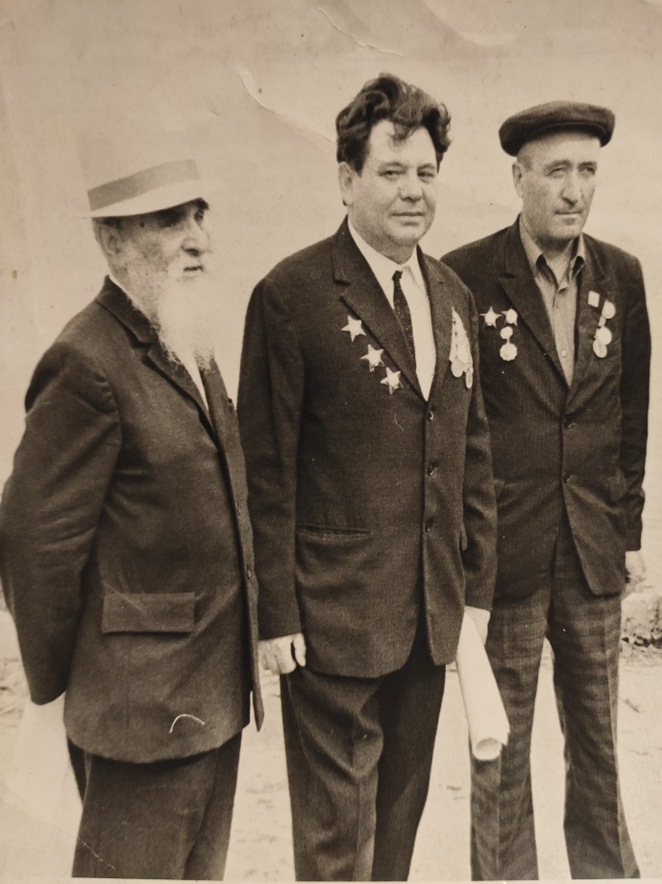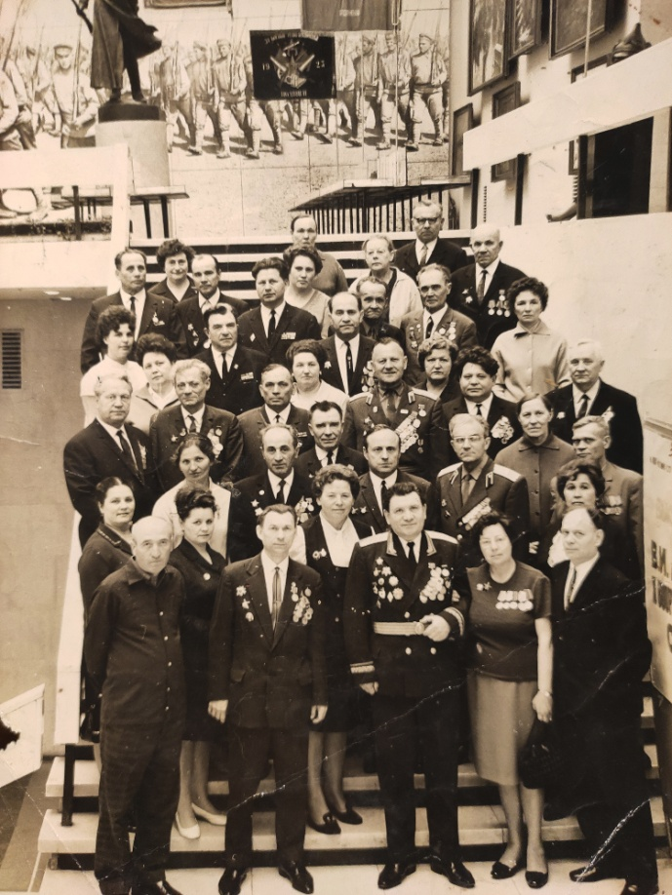

Из воспоминаний однополчан: "Комондир звода Альви Чанкаев лично, вынес только в одном бою с поля более 300 раненых, за что был представлен к высокой награде, но спустя через 10 месяцев получил орден. Для сравнения "санитар 1255 стрелкового полка Белкин за вынос с поля боя 100 раненных с оружием награжден орденом Ленина". Другой пример: "Орденом Красного Знамени Награжден Командир санитарного звода Герц Файгенблат за вынос с поля боя 40 раненых с оружием". Сравним : Наш земляк только 1 бою вынес более 300 раненых! А сколько он вынес за все годы войны?!
Свою последнюю боевую награду Альви получил в Германии в конце войны 1945 году, за взятие города Брислау "За мужество и храбрость".
Последний раз друзья однополчане в большом количестве (32 человека с семьями) приезжали в Старые - Атаги к своему боевому другу Альви Чанкаеву на 9 мая ко Дню Победы 1979 году.
В этом, 1979 году приезжал даже со своей семьей командир 1255-полка Генерал Лейтенант Александр Иванович Марозов. Гостили друзья однополчане у Чанкаевых больше недели.
Все руководство ЧИАССР в тот приезд высоких гостей были рядом с Альви и всячески помогали и развлекали гостей. Были выезды в горы на отдых, устраивались встречи в городе и в Атагах с населением. На 9 мая выезжали на парад и возложения цветов памятнику вечной славы воинам Великой Отечественной войны.
У Чанкаевых, в архиве сохранился краткий документальный фильм об этой встрече. Эту встречу описал в своей статье, молодой еще тогда журналист и писатель Адиз Кусаев.
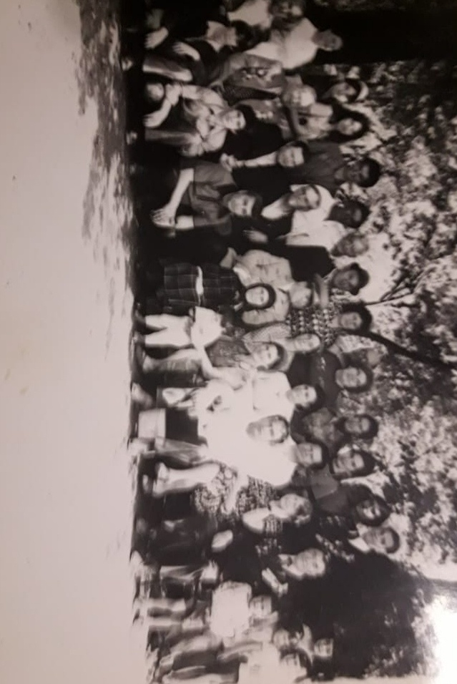
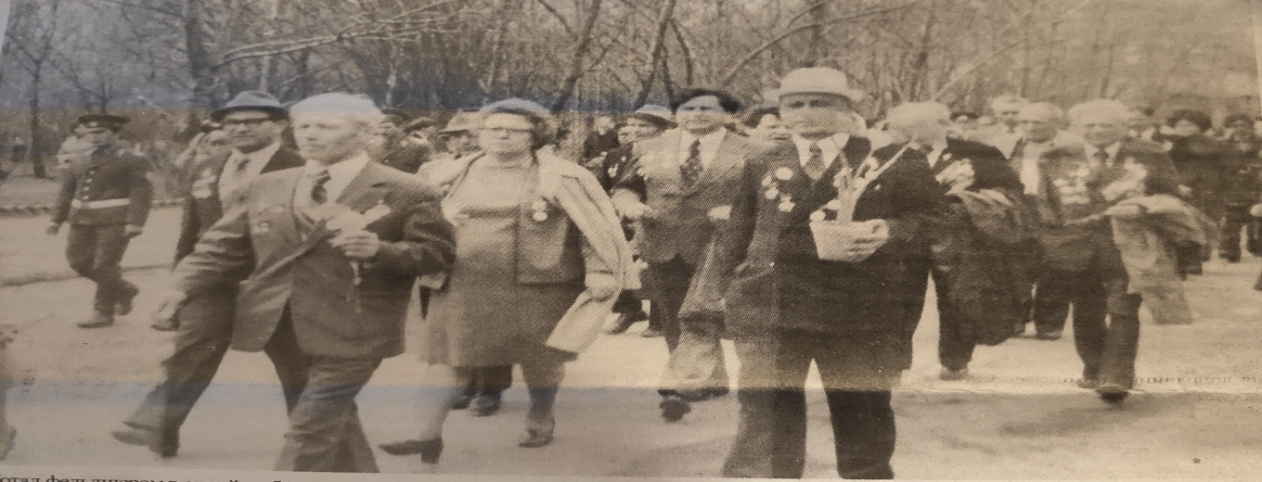

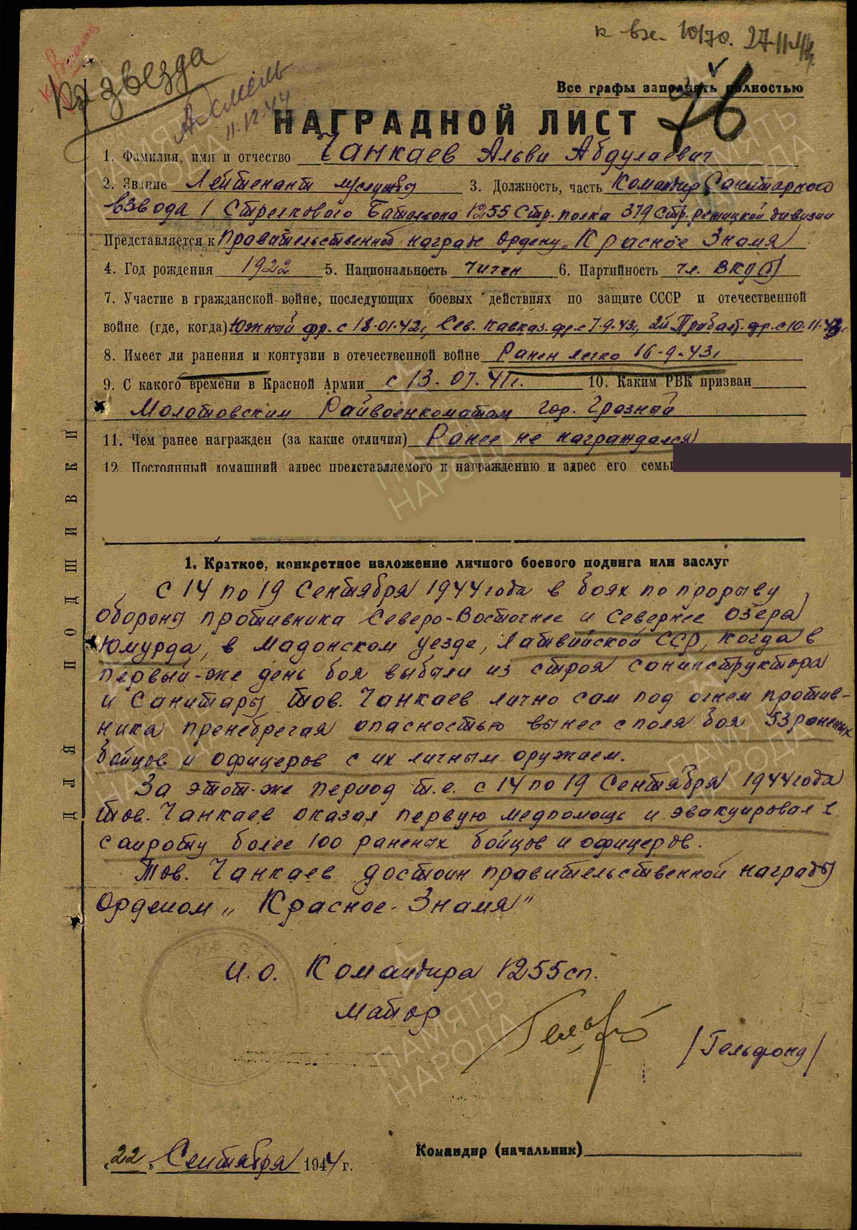
Умер Альви Чанкаев 17 февраля 1983 году
Память, об этом человеке с большой буквы, сохранилась и сохранится в сердцах односельчан на долгие времена. Он спасал и лечил людей во время войны и мирное время до конца своей жизни.
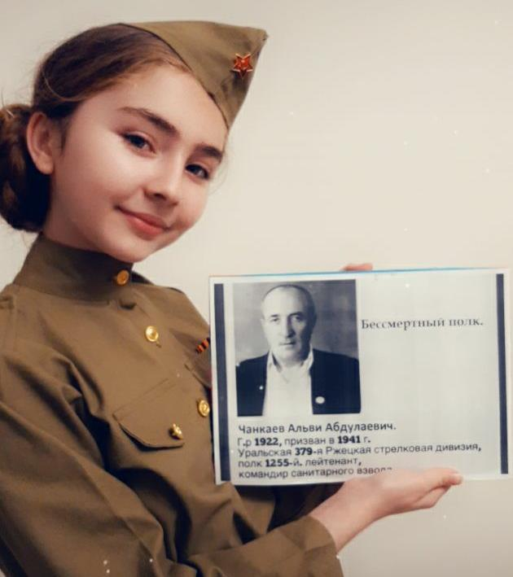

Вечная память герою Чанкаеву Альви Абдулаевичу.

Не зря ведь президент России В.В.Путин сказал: "Если посчитать на душу населения Чечни, Героев Советского Союза там, наверное, было больше всех!" Нам всем приятно и отрадно, что в канун 70-летия наконец-то г.Грозный стал городом Воинской Славы. Благодаря нашему главе Республики, Герою России, Рамзану Ахматовичу Кадырову наш край стал самым красивым и чистым, и им делается все возможное и не возможное, чтобы подрастающее поколение стало образцом достойного подражания.
Завершая свою работу столь тяжелое для всех нас время, период пандемии и самоизоляции , что я весь этот материал собирала по крупицам .
Хочу сказать слова огромной благодарности всем к кому я обращалась и помогали мне в сборе информации - это прежде всего родственникам Альви Чанкаева , атагинцам ,а особенно своему супругу , Чанкаеву Абдул- Кериму Вахабовичу.

